ПРОТОКОЛ №2
СПІЛЬНОГО ЗАСІДАННЯ ДЕПУТАТСЬКИХ КОМІСІЙ МІСЬКОЇ РАДИ, СЕРЕД НИХ І ПОСТІЙНОЇ ДЕПУТАТСЬКОЇ КОМІСІЇ З ПИТАНЬ РЕГЛАМЕНТУ, ДЕПУТАТСЬКОЇ ЕТИКИ, КОНТРОЛЮ ЗА ВИКОНАННЯМ РІШЕНЬ РАДИ, СПІВПРАЦІ З ОРГАНАМИ САМООРГАНІЗАЦІЇ НАСЕЛЕННЯ, ЗАКОННОСТІ ТА ПРАВОПОРЯДКУ, ЗАПОБІГАННЯ І ПРОТИДІЇ КОРУПЦІЇ, ОХОРОНИ ПРАВ І ЗАКОННИХ ІНТЕРЕСІВ ГРОМАДЯН

22.12.2015

Присутні: заступник голови комісії Юрій Шинкар (РПЛ), член комісії Олександр Матвієнко (ПЛ).
Відсутні: Андрій Конон (НК) ― відрядження, Олександр Чорний (БПП) ― службова необхідність, Віта Гончар (БПП) ― навчання.
Порядок денний:
- Заслуховування директора з операційної діяльності ТОВ «ГЕСС Консалтинг Україна» Шона Лі щодо планів його компанії використовувати земельну ділянку біля заводу «Точмаш».
- Розгляд питань порядку денного чергової четвертої сесії ради.
- Різне.
- Слухали: директора з операційної діяльності ТОВ «ГЕСС Консалтинг Україна» Шона Лі, який на екрані показав проект індустріального парку в районі заводу «Точмаш». Доповідь велася англійською мовою з перекладом. Після доповіді пан Шон Лі відповів на запитання присутніх. Не виключено, що питання оренди земельної ділянки для облаштування індустріального парку буде винесене на одну з наступних сесій ради.
Вирішили: інформацію взяти до відома.
- Слухали: секретаря ради Петра Бочаріна, який представив кандидата на посаду першого заступника міського голови Григорія Карнауха.
Слухали: кандидата на посаду першого заступника міського голови, головного інспектора будівельного нагляду Державної архітектурно-будівельної інспекції України Григорія Карнауха, який розповів свою біографію. Після того Григорій Миколайович відповів на запитання присутніх депутатів.
Вирішили: інформацію взяти до відома.
- Слухали: начальника фінансового управління Юлію Жарко, яка доповіла про основні показники бюджету на 2016 рік. Юлія Миколаївна відповіла на запитання присутніх депутатів.
Вирішили: інформацію взяти до відома.
- Питань у «різному» не було.
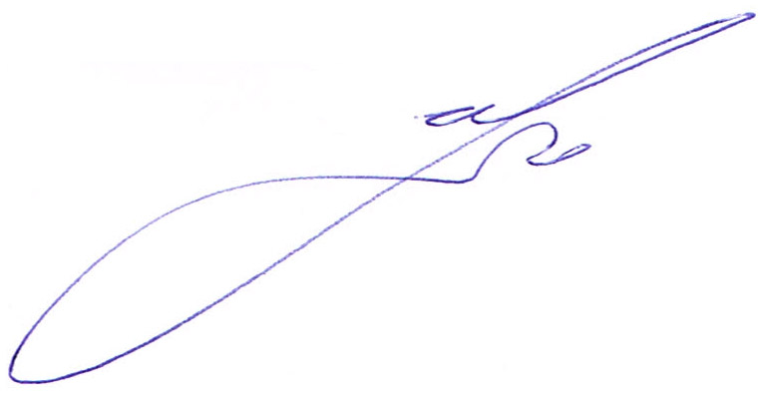

Заступник голови комісії Ю. Шинкар

Член комісії О. Матвієнко

